Жертвы урагана в Мозамбике нуждаются в помощи, некоторые ждут ее неделями
16 апреля 2019
“Повсюду разруха: деревья вырваны с корнем, крыши сорваны с домов и валяются искореженные, как после взрыва. Мы первыми прибыли на место катастрофы и обнаружили людей, которые ждали помощи одиннадцать дней”, – сообщил сотрудник Фонда Варнава Клинт Кимбл из Мозамбика.
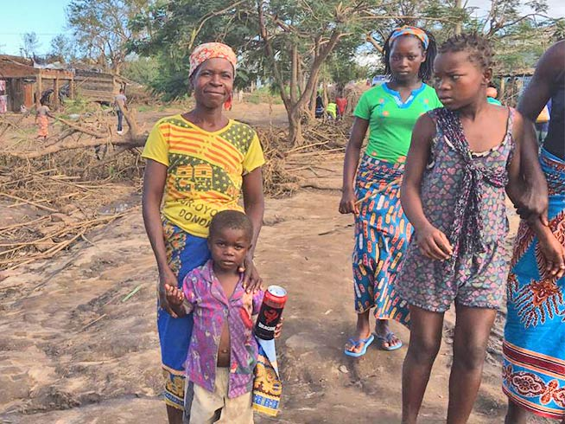
Сотрудники Фонда Варнава и наши проектные партнеры были первыми, кто принес помощь этим людям, живущим в отдаленном районе – через 11 дней после удара стихии
В середине марта, когда на юго-восток Африки обрушился циклон Идай, сильнее всего пострадал Мозамбик. 1.85 миллиона человек оказались в зоне катастрофы. Всего циклон унес жизни свыше 1,000 человек, 602 из которых – в Мозамбике. Общее число жертв сложно будет узнать. Хуже того, удар стихии спровоцировал вспышку холеры, к этому моменту власти Мозамбика уже зафиксировали 4,072 случая заболевания, в том числе семь – со смертельным исходом.
Дни и недели в ожидании помощи
Сотрудник Фонда Варнава Клинт Кимбл из офиса в Южной Африке как можно быстрее отправился в Мозамбик, чтобы доставить экстренную помощь. Для многих людей там это была первая помощь, которую они получили после удара стихии. Даже на прошлой неделе буквально каждый день обнаруживались все новые группы людей в отдаленных районах, отрезанных наводнением.
Окруженные стеной воды
“Могу себе представить, как были напуганы эти люди, когда со всех сторон их окружила стена воды из переполнившихся рек”, - пишет Клинт, рассказывая о том, как 30,000 человек, живущие на острове, оказались в ловушке. Деревья вырваны с корнем, посевы уничтожены, дома – сделанные в основном из палок – смыло. Помощь, которую Клинт вместе с местными партнерами привез этим людям, переправили через реку на маленьких лодках, сделанных из выдолбленных стволов деревьев.
Бог слышит молитвы Своего народа
Сильвия, живущая на острове, рассказал Клинту, как на ее поселок неожиданно налетел ужасный ураган. В час ночи, когда она уже подумала, что худшее позади, весь поселок услышал необычный звук приближающихся потоков воды. Многие побежали прятаться в церковь, которая стоит на возвышенности, ожидая там, что вода вот-вот нахлынет. Почти все жители собрались там и молча жались друг к другу, наблюдая, как и церковь сносит ураганом: порывы ветра и разбушевавшаяся вода сотрясали крышу и стены, пока от здания почти ничего не осталось.
В те самые темные часы, когда слышен был лишь звук вышедшей из берегов реки, поднявшейся как минимум на 20 метров выше нормы, пастор Эрнесто молился, чтобы Бог избавил Свой народ. Сильвия, прижимая к себе двоих детей, молилась, чтобы их не смыло водой. Наутро, когда все стихло, все жители были живы, но все, что у них было, исчезло. Сильвия благодарила Бога, что Он сохранил жизнь ее семье.
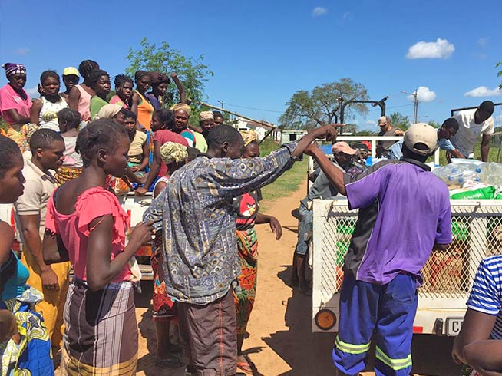
Фонд Варнава помогает кормить тысячи семей,
пострадавших от урагана Идай
На данный момент Фонд Варнава оказывает помощь 3,000 семей в отдаленных сельских районах, пострадавших от наводнения, рядом с портовым городом Беира. Работая через местных партнеров-христиан, мы также помогаем 1,000 родителям, которые в одиночку воспитывают детей (вдовам и вдовцам). Кроме того нашу помощь получают 500 инвалидов и особо нуждающихся. Продуктовые наборы имеют разный состав, в зависимости от нужд.
Обычный продуктовый набор для одной семьи (в среднем из 6 человек) содержит 25 кг маиса, 10 кг бобов, 6 рыбных консервов, 5 литров растительного масла, 500 г соли, мыло и средство для очистки воды. Все это стоит $55 (3500 руб.).
На первом этапе проекта нашу помощь получают около 23,000 человек. Пожалуйста, помогите нам в этом.

Жертвуйте
Направляйте пожертвования в Фонд помощи жертвам катастроф (код проекта 00-634)
ПОЖЕРТВОВАТЬ

